**hírlevél**

**Kedves Partnereink!**

#### új automata válaszüzenetek

E héttől tapasztalhattátok, hogy a csoportos e-mail címeinkre megküldött anyagok esetén az automatikus és megszokott válaszüzenetek megváltoztak. A jelenség mögött a levelező rendszerünkben történt technikai átállás áll, a háttérben történő folyamatok változatlanok, így teendőtök nincs az új szövegezésű válaszüzenetekkel kapcsolatban.

#### új munkatársaink

Létszámunk ismét bővült, engedjétek meg hogy bemutassuk csapatunk legújabb tagjait:

**Haranginé Takács Katalin - vagyon- és felelősségbiztosítások kockázatvállaló**

Katalin 14 éve foglalkozik biztosításokkal. Eddigi pályája során egyebek mellett vagyon, felelősség és szállítmánybiztosítás terén szerzett jártasságot.



**Krammer Erik – alkusztámogató**

Erik 2002 óta dolgozik a biztosítási szakmában, ebből 8 évet alkusztámogatóként, így alaposan megismerte a terület igényeit.

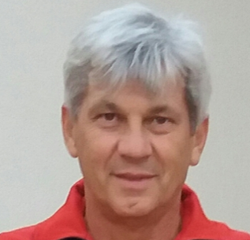**Brecska László – alkusztámogató**

Laci biztosítási szakmában eltöltött 26 éve jelzi a szakma szeretetét, az így megszerzett tapasztalat reméljük megelégedésetekre fog szolgálni.

Ezúton is szeretnénk titeket emlékeztetni **vagyon- és felelősségbiztosítási kampányunkra**, amelynek részletes feltételeiről 2016.11.03-án küldtünk tájékoztatást.

**elérhetőségeink:**



Üdvözlettel:

K&H Biztosító - vállalati és KKV biztosítások